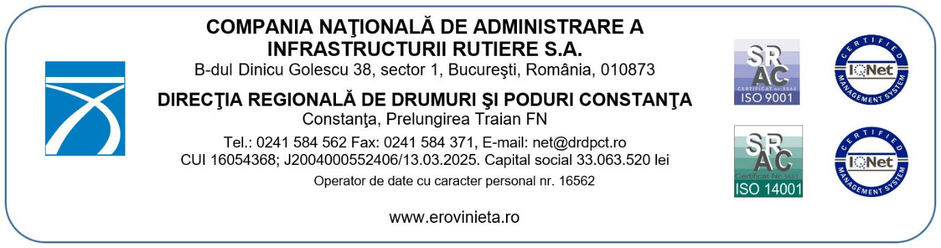
DRDP Constanta  Directia Intretinere DN si Autostrazi  Compartiment Productie |  | Anexa 2
Vizat,  Director Economic  Ec. David Roxana |  | Aprobat,  Director Regional,  Ec. Ichim Marian

Centralizator valoare ofertata pentru Acordul Cadru
4 ani
Achizitie produse de carieră: cribluri (sort 4-8 mm, sort 8-16 mm, sort 16-22,4 mm, sort 16-31,5 mm) si nisip de concasare sort 0-4 mm

Material | Anul 1 |  | Valoare estimată pe U.M. lei (excl. TVA) | Valoare minimă estimată lei (excl. TVA) | Valoare maximă estimată lei (excl.TVA)
Material | Cantitate minimă estimată (to) | Cantitate maximă estimată (to) | Valoare estimată pe U.M. lei (excl. TVA) | Valoare minimă estimată lei (excl. TVA) | Valoare maximă estimată lei (excl.TVA)
nisip de concasaj sort 0-4 mm | 825,00 | 8.250,00 | 126,00 | 103.950,00 | 1.039.500,00
criblura(sort 4-8 mm, sort 8-16 mm, sort 16-22,4 mm, sort 16-31,5mm) | 1.685,00 | 16.850,00 | 132,00 | 222.420,00 | 2.224.200,00
Total | 2.510,00 | 25.100,00 |  | 326.370,00 | 3.263.700,00
Material | Anul 2 |  | Valoare estimată pe U.M. lei (excl. TVA) | Valoare minimă estimată lei (excl. TVA) | Valoare maximă estimată lei (excl.TVA)
Material | Cantitate minimă estimată (to) | Cantitate maximă estimată (to) | Valoare estimată pe U.M. lei (excl. TVA) | Valoare minimă estimată lei (excl. TVA) | Valoare maximă estimată lei (excl.TVA)
nisip de concasaj sort 0-4 mm | 825,00 | 8.250,00 | 126,00 | 103.950,00 | 1.039.500,00
criblura(sort 4-8 mm, sort 8-16 mm, sort 16-22,4 mm, sort 16-31,5mm) | 1.685,00 | 16.850,00 | 132,00 | 222.420,00 | 2.224.200,00
Total | 2.510,00 | 25.100,00 |  | 326.370,00 | 3.263.700,00
Material | Anul 3 |  | Valoare estimată pe U.M. lei (excl. TVA) | Valoare minimă estimată lei (excl. TVA) | Valoare maximă estimată lei (excl.TVA)
Material | Cantitate minimă estimată (to) | Cantitate maximă estimată (to) | Valoare estimată pe U.M. lei (excl. TVA) | Valoare minimă estimată lei (excl. TVA) | Valoare maximă estimată lei (excl.TVA)
nisip de concasaj sort 0-4 mm | 825,00 | 8.250,00 | 126,00 | 103.950,00 | 1.039.500,00
criblura(sort 4-8 mm, sort 8-16 mm, sort 16-22,4 mm, sort 16-31,5mm) | 1.685,00 | 16.850,00 | 132,00 | 222.420,00 | 2.224.200,00
Total | 2.510,00 | 25.100,00 |  | 326.370,00 | 3.263.700,00
Material | Anul 4 |  | Valoare estimată pe U.M. lei (excl. TVA) | Valoare minimă estimată lei (excl. TVA) | Valoare maximă estimată lei (excl.TVA)
Material | Cantitate minimă estimată (to) | Cantitate maximă estimată (to) | Valoare estimată pe U.M. lei (excl. TVA) | Valoare minimă estimată lei (excl. TVA) | Valoare maximă estimată lei (excl.TVA)
nisip de concasaj sort 0-4 mm | 825,00 | 8.250,00 | 126,00 | 103.950,00 | 1.039.500,00
criblura(sort 4-8 mm, sort 8-16 mm, sort 16-22,4 mm, sort 16-31,5mm) | 1.685,00 | 16.850,00 | 132,00 | 222.420,00 | 2.224.200,00
Total | 2.510,00 | 25.100,00 |  | 326.370,00 | 3.263.700,00
Material | Anul 1+2+3+4 |  | Valoare estimată pe U.M. lei (excl. TVA) | Valoare minimă estimată lei (excl. TVA) | Valoare maximă estimată lei (excl.TVA)
Material | Cantitate minimă estimată (to) | Cantitate maximă estimată (to) | Valoare estimată pe U.M. lei (excl. TVA) | Valoare minimă estimată lei (excl. TVA) | Valoare maximă estimată lei (excl.TVA)
nisip de concasaj sort 0-4 mm | 3.300,00 | 33.000,00 | 126,00 | 415.800,00 | 4.158.000,00
criblura(sort 4-8 mm, sort 8-16 mm, sort 16-22,4 mm, sort 16-31,5mm) | 6.740,00 | 67.400,00 | 132,00 | 889.680,00 | 8.896.800,00
Total | 10.040,00 | 100.400,00 |  | 1.305.480,00 | 13.054.800,00

Director Intretinere DN si Autostrazi, Ing. Tudor Steliana Gabriela

Sef Serviciu Intretinere Drumuri si Autostrazi, Ing. Toma Mihai

Intocmit:
Compartiment Productie
ing. Devlet Onder

